Martínez Coronel Brayan Yosafat

# Análisis

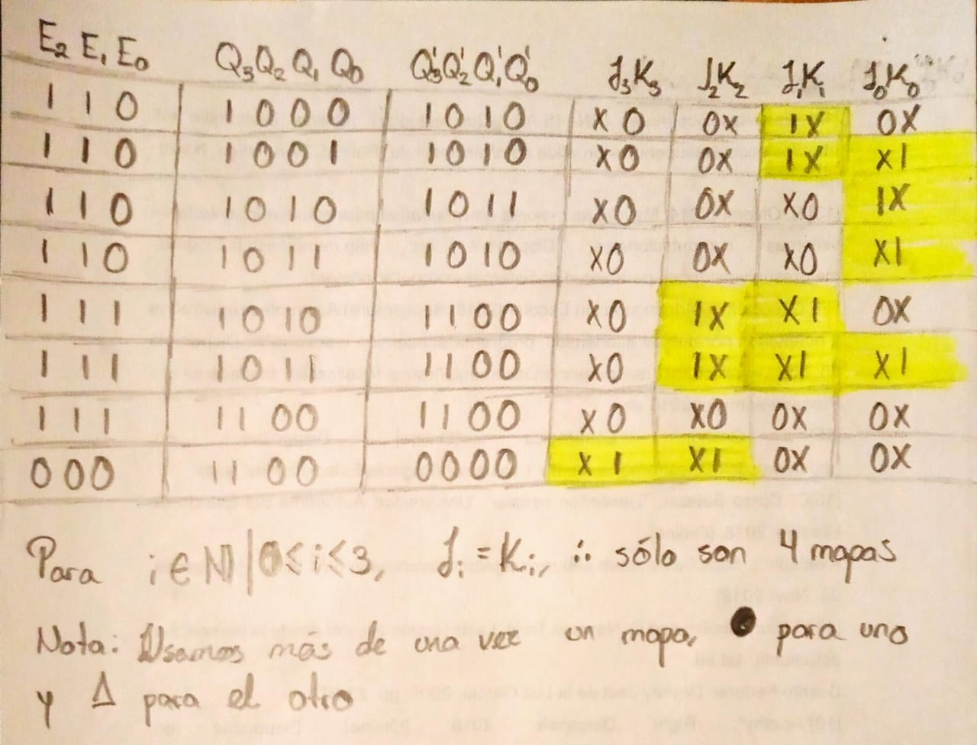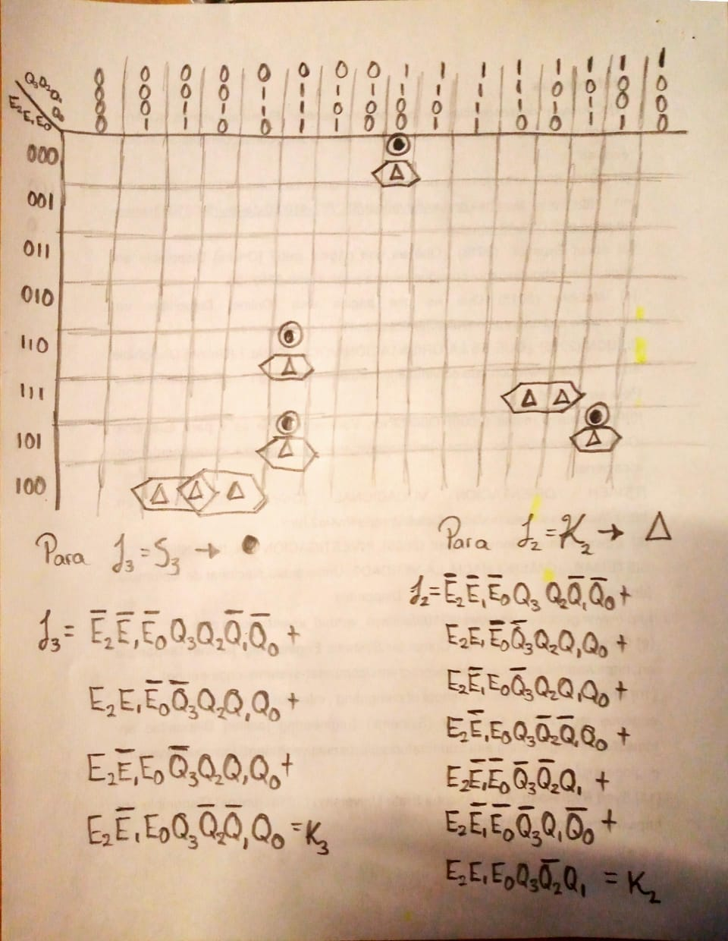

# Código Fuente

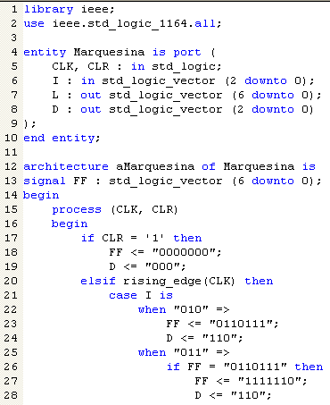

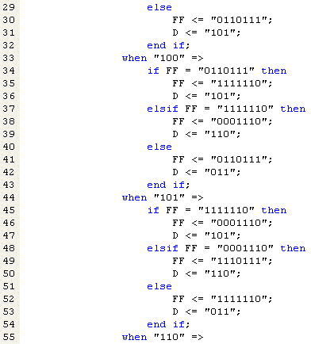

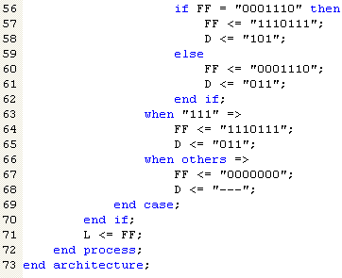

# Simulaciones en Galaxy

Entrada 000 / Entrada 001

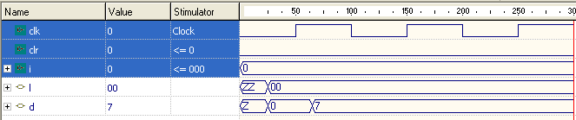

Entrada 010 (Muestra solo la H para 110, o sea, 6)

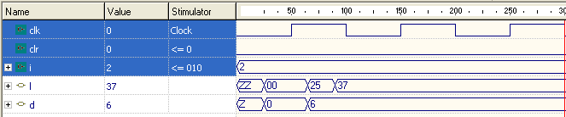

Entrada 011 Muestra H y O

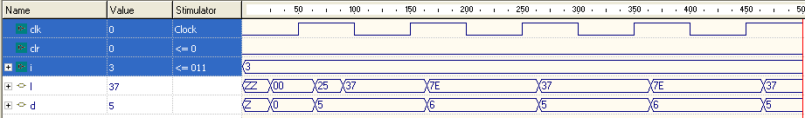

Entrada 100 Muestra H, O y L

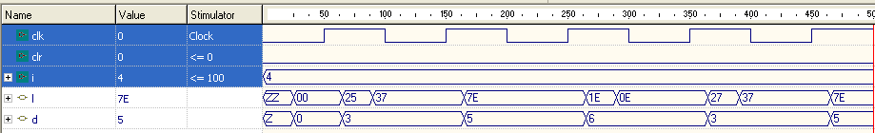

Entrada 101 Muestra O, L y A

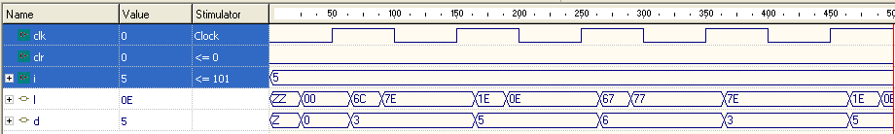

Entrada 110 Muestra L y A

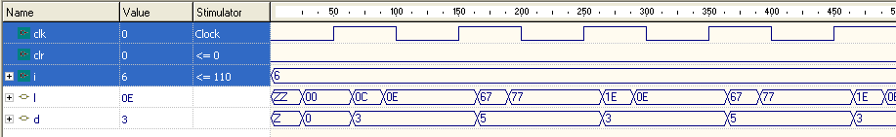

Entrada 111 Muestra A en 011, o sea, 3

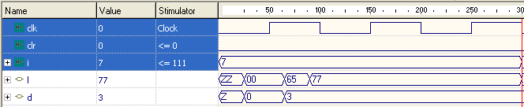

# Simulación en Proteus

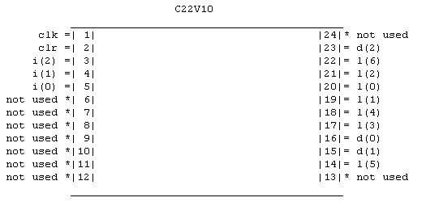

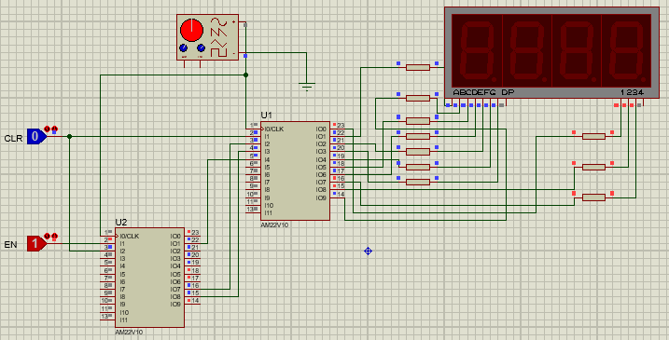

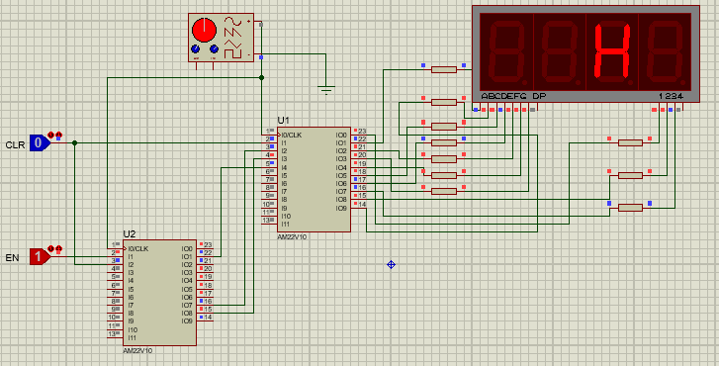

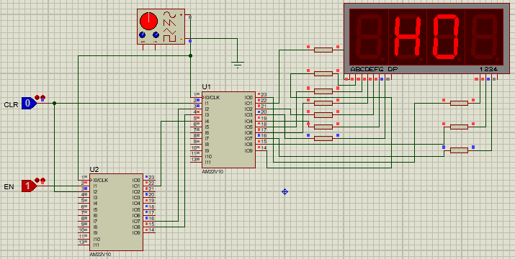

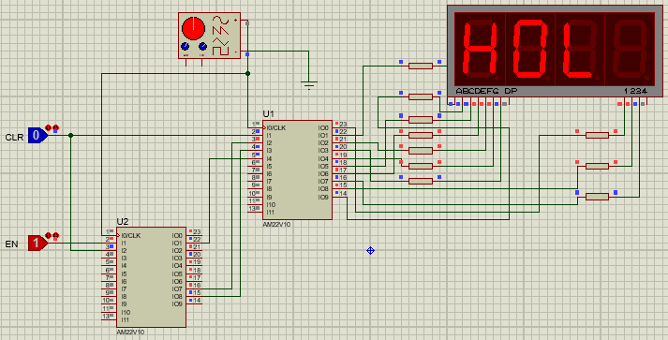

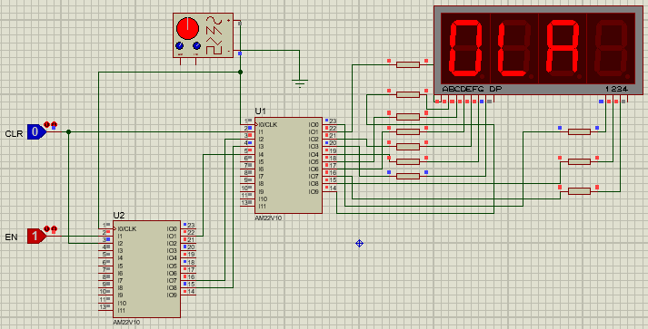

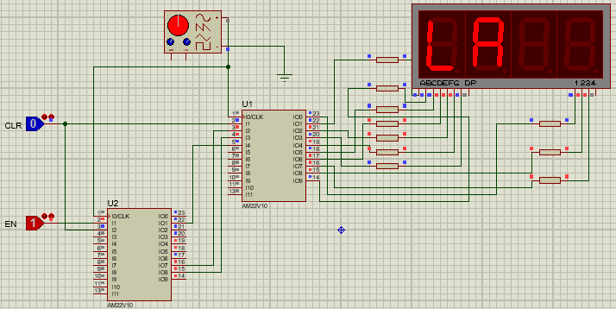

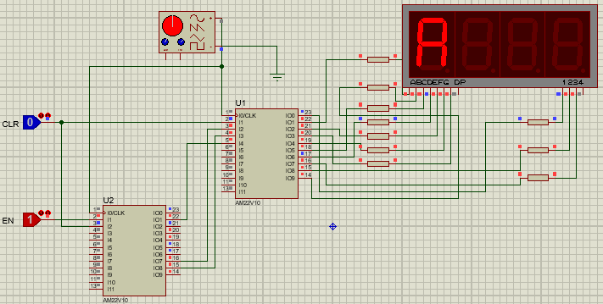

# Cuestionario

1. ¿Cuántos dispositivos PLD 22V10 son necesarios para el desarrollo de esta práctica?

2

2. ¿Cuántos dispositivos de la serie 74xx (TTL) ó 40xx (CMOS) hubieras necesitado para el desarrollo de esta práctica?

Tan solo para el que maneja las letras, casi 20.

3. ¿Cuántos pines de entrada/salida del PLD 22V10 se usan en el diseño?

Para el segundo, 15 de 22.

4. ¿Cuántos términos producto ocupan las ecuaciones para cada señal de salida y que porcentaje se usa en total del PLD 22V10?

Del segundo, 73 de 121. O sea, 60%.

6. ¿Cuál codificación es la que finalmente se pudo sintetizar?

Con definida por el usuario, queda más sencillo, creo.

7. ¿Qué puedes concluir de esta práctica?

Como dije hace un par de prácticas, suponía que así se hacían las pantallas de Led. Ahora estoy totalmente seguro que es así, pensaba que era mucho más complicado.